封鎖快顯視窗解除方法:
狀況：1.點選”繕打新公文”筆硯無法跳出且視窗左下角出現”一個跳窗已經被封鎖”
2.執行〔存查/發文〕結案時，系統沒有任何反應，也就是沒有跳出〔存查/發文〕的視窗
3.文書在發文時，畫面一直停在“批次處理發文中…”

處理方式如下:
- 如果您所開啟的網頁上方有以下三種圖示：
代表您的瀏覽器有安裝MSN的工具列，請依步驟一 檢查並設定。
代表您的瀏覽器有安裝Google的工具列，請依步驟二檢查並設定。
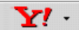代表您的瀏覽器有安裝Yahoo的工具列，請依步驟三檢查並設定。

- 下圖代表有安裝三種工具列，且”封鎖快顯視窗”功能已啟用：
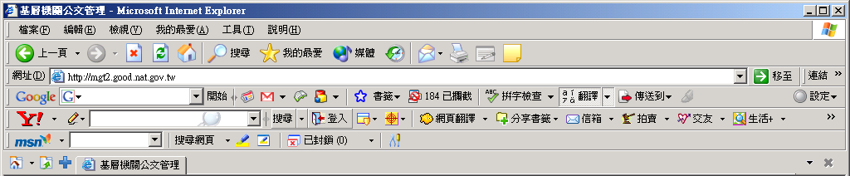
紅圈處為各種工具列的”封鎖快顯視窗”功能啟動時的狀態

•步驟一：有安裝 MSN 工具列的檢查及設定方式
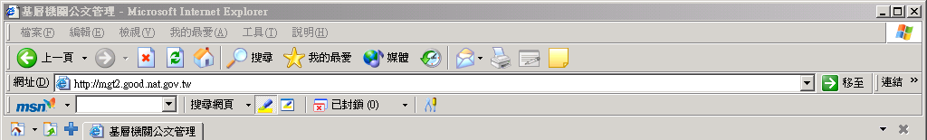
- 如果在的地方看到有紅色的Ｘ，代表”封鎖快顯視窗”的功能已啟用。
- 請在 的地方點一下，在下拉選單中點選”允許快顯視窗”的項目，即可完成設定。如下圖所示： 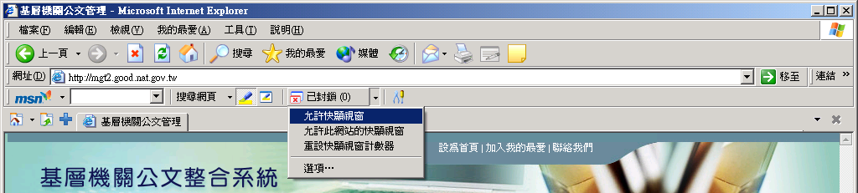
•步驟二：安裝 Google 工具列的檢查方式
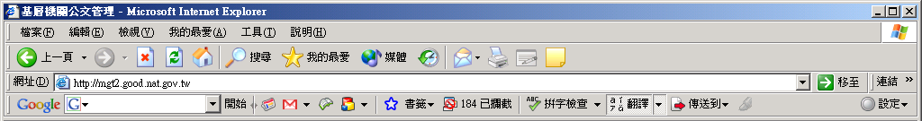
- 如果在的地方看到有紅色的，代表”封鎖快顯視窗”的功能已啟用。
- 請在的地方點一下，該圖示變成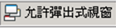即完成設定。如下圖所示：
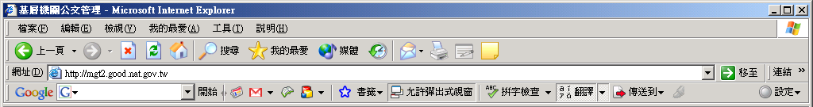

•步驟三：安裝 Yahoo 工具列的檢查方式
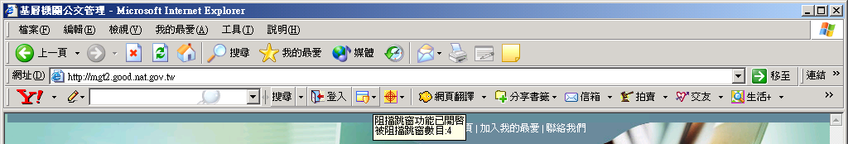
- 如果看到，代表”封鎖快顯視窗”的功能已啟用。
- 請在之圖示點一下，在下拉選單中點選”啟用阻擋跳窗功能”的項目，即可完成設定。如下圖所示：
